Тема: Перелетные птицы.
Задание 1. Родителям рекомендуется рассмотреть с ребенком иллюстрации. Напомнить названия птиц. Вспомнить, почему они называются перелетными. Осенью улетают в теплые края. Показать и назвать части тела (клюв, крылья, хвост, перепонки, голова шея, тело и т.д.). Рассказать, что у всех птиц тело покрыто перьями, есть два крыла, клюв. Некоторые птицы умеют плавать. Детеныши называются птенцами, вылупляются из яиц. Птицы живут в гнездах, которые сами строят.
Гусь Лебедь Аист
Ласточка Утка Журавль
Задание 2. Игра «Один-много». Одна утка – много уток, Один лебедь – много лебедей.
Задание 3. Игра «Назови ласково» Утка – уточка, лебедь-лебёдушка, журавль -журавушка..

Задание 4..Обведи по точкам
Задание 5. Назови всех животных, которых увидишь. Кто из них умеет летать? Кто умеет плавать? Кто живет в лесу? Раскрась только птиц.
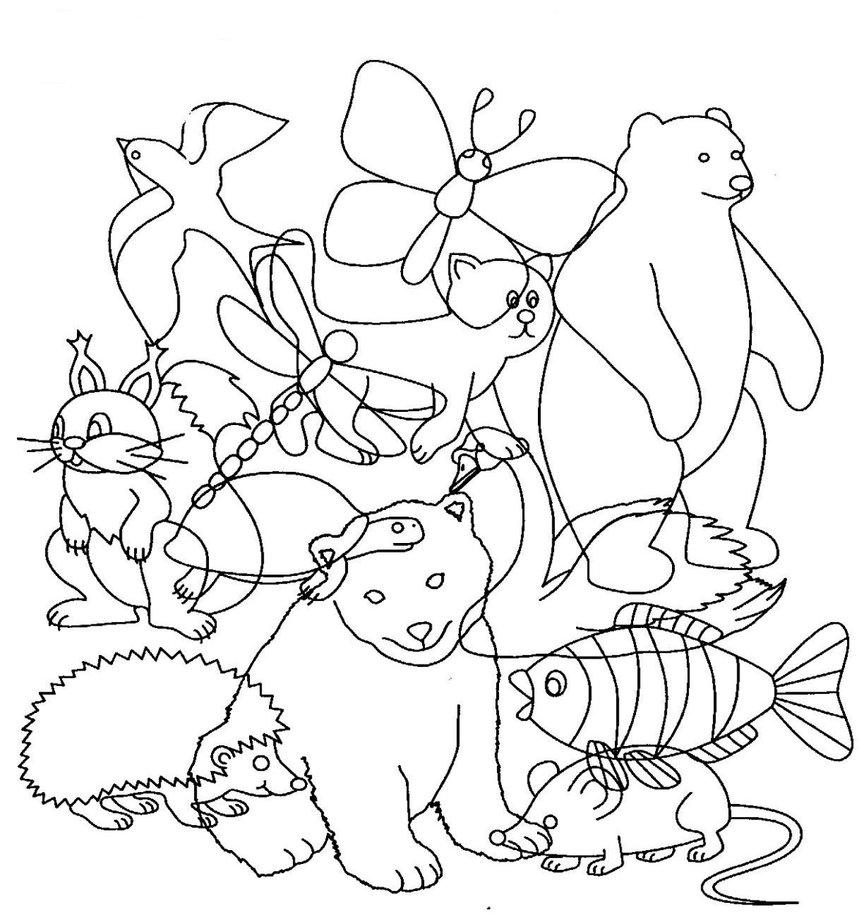
Задание 6. Узнай птиц по контуры.

